新 书 推 荐

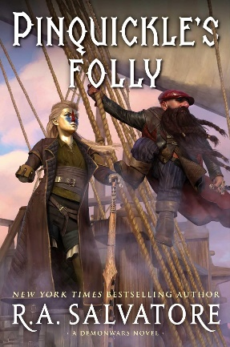
中文书名：《品魁克的友谊》
英文书名：Pinquickle's Folly
作 者：R. A. Salvatore
出 版 社：Simon&Schuster/Saga
代理公司：ANA/Lauren
页 数：448页
出版时间：2024年4月
代理地区：中国大陆、台湾
审读资料：电子稿
类 型：奇幻小说

《恶魔战争：海盗》（DemonWars: The Buccaneers）新奇幻三部曲中第一部冒险作品，作者是传奇的百万畅销书作家， 销量已超过3000万册、
前作在《华尔街日报》畅销书排行榜上名列第一，
在《纽约时报》畅销书排行榜上名列第四。

作者作品已被翻译成多种外语，包括德语、意大利语、芬兰语、希腊语、匈牙利语、土耳其语、克罗地亚语、保加利亚语、意第绪语、西班牙语、俄语、波兰语、捷克语和法语。

奇幻大师萨尔瓦托将一群不合群的Xoconai人、异能者和人类水手聚集在一起
——他们曾经是敌人，现在是拥有共同敌人的好朋友，
在这场充满动作的海盗冒险中擦出了反叛的火花。
该系列的第2卷和第3卷将分别于2025年3月和2025年3月出版。

内容简介：

R. A. 萨尔瓦托（R. A. Salvatore）回到了他的标志性世界科罗纳，介绍了一个以前从未写过的充满活力的南部海岸新地区，作为这一新系列的起点。海盗三部曲的第一次冒险始于不受篡夺的Xoconai帝国控制的自由海域，矮人波利海盗和商人就在那里航行。但是，在阿克茨船长（Captain Aketz）驾驶的鳄鱼号护卫舰的疯狂攻击下，金色皮肤的Xoconai人已经开始蚕食这片海域。在被迫屈服的情况下，这些水手选择了生活，他们可以自由地做自己想做的事，而不需要某个傻瓜或其他什么人假装掌握着他们的权力。

作者简介：

作为奇幻小说界最成功的作家之一，R. A. 萨尔瓦托（R. A. Salvatore）的作品拥有越来越多的忠实读者。他的作品经常出现在《纽约时报》畅销书排行榜上，销量已超过3000万册。萨尔瓦托的最新原创精装本The Two Swords是《猎人之刃》三部曲的第三部，在《华尔街日报》畅销书排行榜上名列第一，在《纽约时报》畅销书排行榜上名列第四。他的作品已被翻译成多种外语，包括德语、意大利语、芬兰语、希腊语、匈牙利语、土耳其语、克罗地亚语、保加利亚语、意第绪语、西班牙语、俄语、波兰语、捷克语和法语。

感谢您的阅读！
请将反馈信息发至：版权负责人
Email：Rights@nurnberg.com.cn
安德鲁·纳伯格联合国际有限公司北京代表处
北京市海淀区中关村大街甲59号中国人民大学文化大厦1705室, 邮编：100872
电话：010-82504106, 传真：010-82504200
公司网址：http://www.nurnberg.com.cn
书目下载：http://www.nurnberg.com.cn/booklist_zh/list.aspx
书讯浏览：http://www.nurnberg.com.cn/book/book.aspx
视频推荐：http://www.nurnberg.com.cn/video/video.aspx
豆瓣小站：http://site.douban.com/110577/
新浪微博：安德鲁纳伯格公司的微博_微博 (weibo.com)
微信订阅号：ANABJ2002

